**Pasos para rastrear tus pedidos**

* **Paso 1:**

Ingresa a [www.mydoterra.com](http://www.mydoterra.com/) <https://login.doterra.com/us/en-us/sign-in>

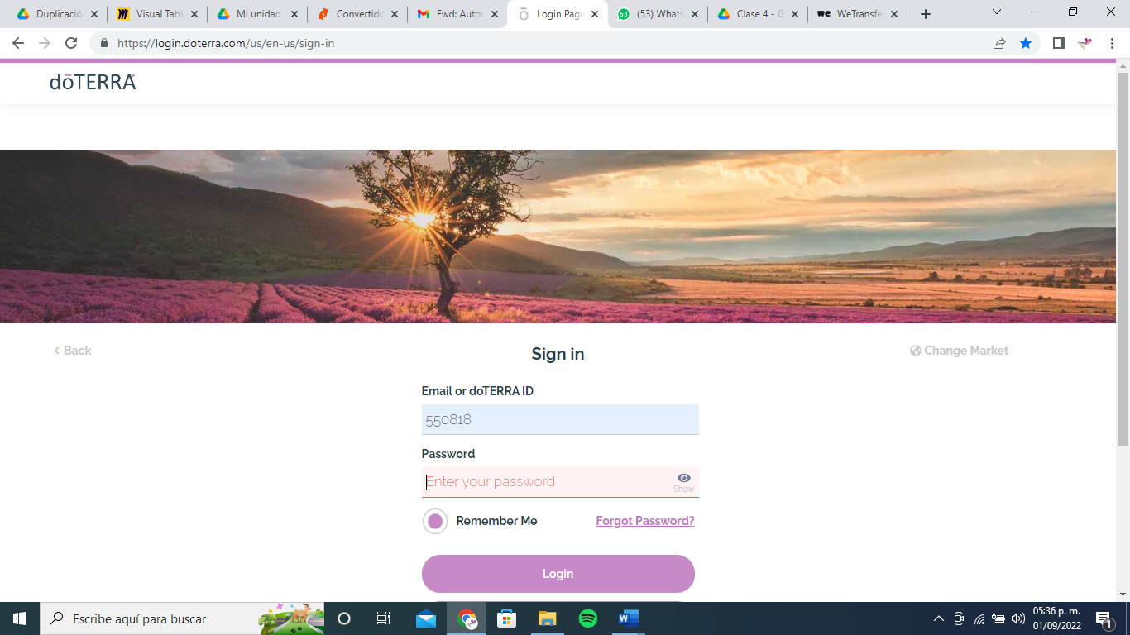

Si tienes problemas para ingresar, da click en ‘Olvidé mi Password’ para que te envíen por correo un enlace de recuperación.

* **Paso 2:**

Escribe el correo con el que te registraste en dōTERRA o tu número de distribuidor, y la contraseña que elegiste para ingresar.

Al ingresar, da click en el ícono de tu cuenta para desplegar el submenú.

Selecciona el apartado “Historial de pedidos”.

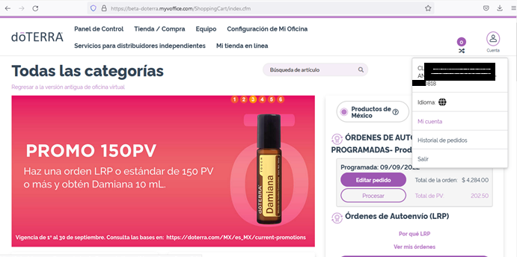

* Paso 4:

Identifica el número de seguimiento del paquete para que puedas rastrearlo con la compañía de envíos correspondiente o identifica el número de orden (recibo) para dar seguimiento con dōTERRA si es que aún no aparece el número de guía.

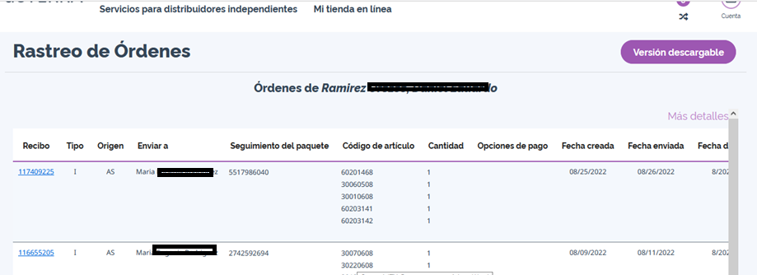

Teléfono call center USA,

Teléfono call center dōTERRA México 55 4160 7915

Verifica el teléfono según tu país en el material de la clase uno “Directorio de call center de tu país”

* **Paso 5:**

Si das click al número de recibo podrás ver el detalle de la orden con todos sus artículos: precio, puntaje, dirección de envío etc.

